Vitor Henrique de Oliveira Costa RA: 22121078-4

1. **Diagrama de casos de uso**

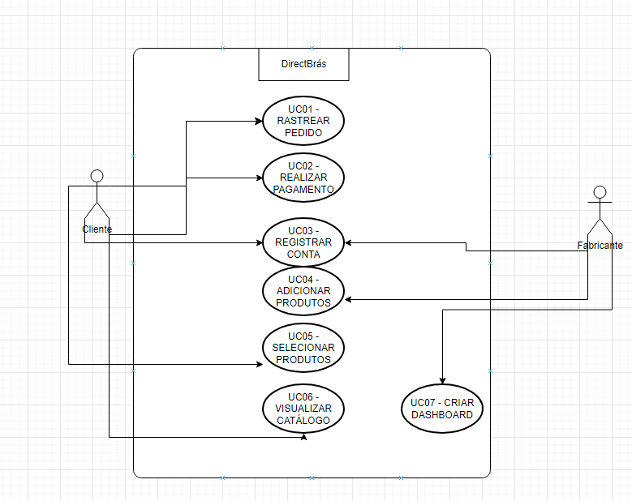

1. **Especificações de caso de uso**

|  |  |
| --- | --- |
| Identificação | UC02 |
| Função | Realizar pagamento |
| Atores | Cliente |
| Prioridade | Essencial |
| Pré-condição | Ter selecionado um produto para a compra |
| Pós-condição | Receber a nota fiscal com o código de rastreio |
| Fluxo principal | * O sistema disponibiliza os métodos de pagamento. * O cliente escolhe o método de pagamento pix. * O sistema gera o código pix. * O cliente realiza o pagamento. * O sistema enviará o número de pedidoe a nota fiscal, após efetuado o pagamento. |
| Fluxo alternativo 1 | * O cliente escolhe o método de pagamento cartão de crédito * O sistema pede os dados do cartão do cliente e número de parcelas em que o cliente deseja pagar * Sistema verifica os dados do cartão * Sistema envia o número do pedido e emite a nota fiscal |
| Fluxo alternativo 2 | * O cliente escolhe o método de pagamento de cartão de débito * O sistema pede os dados do cartão do cliente * Sistema verifica os dados do cartão * Sistema envia o número do pedido e emite a nota fiscal |
| Fluxo alternativo 3 | * O cliente escolhe o método de pagamento de boleto * O sistema gera o boleto * Após confirmado o pagamento, o sistema envia o número do pedido e gera a nota fiscal |

|  |  |
| --- | --- |
| Identificação | UC05 |
| Função | Selecionar produtos |
| Atores | Clientes |
| Prioridade | Essencial |
| Pré-condição | Estar logado como cliente |
| Pós-condição | Produto no carrinho para verificação |
| Fluxo Principal | * O sistema disponibilizará as opções de produtos disponíveis para a compra. * Cliente seleciona a quantidade e os modelos de produtos desejados. * O sistema registra o que o cliente selecionou e coloca no carrinho após o cliente terminar de selecionar. |

1. **Diagrama de classes**

1. **Diagrama de Sequencias**

Os diagramas de sequência representam os Uc02 e Uc05.

**Uc05 – Selecionar Produtos**

**Uc 02 – Realizar Pagamento**

**Fluxo principal:**

**Fluxo sencundário 1:**

**Fluxo secundário 2:**

**Fluxo secundário 3:**

Link para o github com o repositório do projeto:

**https://github.com/PedroAP2/Projeto-EngenhariaDaComputacao**